**Нитрозилсерная кислота в реакциях с алкинами:**

**Синтез полизамещенных 1,2- и 1,3-оксазолов и 1,2-дикетонов**

***Староверова А.В.***

*Студентка, 5 курс специалитета*

*Московский государственный университет имени М.В. Ломоносова,*

*химический факультет, Москва, Россия*

*E–mail:* [*staroverovan01@yandex.ru*](mailto:staroverovan01@yandex.ru)

Нитрозилсерная кислота – дешевый доступный реагент, легко синтезируемый как в лабораторных условиях, так и в промышленных масштабах. Она имеет двойственную природу и применяется в органическом синтезе в качестве окислителя и нитрозирующего реагента [ 1]. Ее использование соответствует критериям «зеленой» химии: она легко гидролизуется, а образующиеся при этом соединения легко нейтрализуются в воде, что облегчает задачу обработки реакционной смеси и выделения продуктов реакции. В настоящей работе предлагаются условия для эффективного превращения алкинов в оксазолы и 1,2-дикетоны под действием нитрозилсерной кислоты.

Оксазолы являются представителями N,O-содержащих гетероциклических соединений и встречаются во многих природных объектах и фармацевтических препаратах [2]. Один из способов синтеза оксазолов заключается в окислении тройных связей до соответствующих гетероциклов. В большинстве случаев в данных реакциях в качестве окислителей/катализаторов используются дорогостоящие соединения палладия, золота, серебра. Предлагаемый нами метод отличают простота эксперимента, доступность реагентов, а также хорошие выходы, что делает его конкурентоспособным по сравнению с другими методами окисления тройных связей.

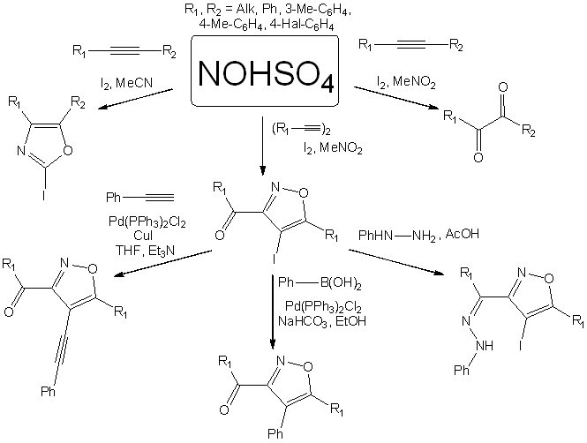

Наличие йода в оксазольном кольце обеспечивает возможность быстрой и эффективной модификации углеродного скелета для получения новых биологически-активных соединений.

**Литература**

1. Olah G.-A., Surya Prakash G.-K., Wang Q., Xing-Ya L. Nitrosylsulfuric Acid // Encyclopedia of Reagents for Organic Synthesis. 2001.

2. Jie Z., Jun M., Hong-zhi L., Yao C., Hao-peng S. The recent progress of isoxazole in medicinal chemistry // Bioorg. Med. Chem. 2018. Vol. 26(12). P. 3065-3075.